
עבודה אקדמית בניתוח ספרותי

שְׁתִיקָה בְּעֶרֶב אֶחָד
בדידות, אבל ותחליף טכנולוגי לקשר אנושי
בסיפור "דוב קוטב" מאת אתגר קרת,
מתוך הקובץ "אוטוקורקט" (2024)

מגישה: הינד מסארוה
תעודת זהות: 037003795
מרצה: ד"ר ישראלה וייס
תאריך הגשה: _______________________

תקציר
עבודה זו מנתחת את הסיפור "דוב קוטב" מאת אתגר קרת, מתוך הקובץ אוטוקורקט (קרת, 2024). הסיפור מתרחש לקראת סוף המאה העשרים ואחת ומעמיד במרכזו אלמנה קשישה, ברכה בוחניק, המתגוררת ביחידת דיור מוגן. בעצת העובדת הסוציאלית היא פונה אל בינה מלאכותית בשם "זיגמונד" ומנהלת איתה שיחה, שבסופה היא שואלת אם עדיף למות או לחיות. זיגמונד אינו עונה, כל המסכים בעולם כבים, והסיפור נחתם בחשיכה שהולכת ומתעצמת.
העבודה בוחנת שלוש שאלות: כיצד נבנית בדידותה של ברכה בוחניק מבלי שתוצהר במפורש; מה תפקידה של הבינה המלאכותית ביחסיה של הדמות עם עצמה ועם זכר בעלה; ומה מלמדת שתיקתו של זיגמונד על עמדת הסיפור כלפי העברת מלאכת הקשב האנושי אל מכונות. הניתוח משלב קריאה צמודה בסיפור עם מחקר עדכני על מענים טכנולוגיים לבדידות בזקנה (Marziali et al., 2024), על האנשה של ממשקי שיחה (Ma et al., 2025), על מגבלות ההבנה של מערכות דיאלוג (Weizenbaum, 1966) ועל שכול לאחר התאבדות (Young et al., 2012), וכן עם מחקר על הרחבת הז'אנרים של העתיד בספרות העברית העכשווית (קרתי שם־טוב וגומל, 2017).
הממצא המרכזי הוא שכישלונו של זיגמונד אינו כישלון של ידע. המכונה יודעת על סרחיו בוחניק פרטים שברכה מעולם לא מסרה לה, ובכללם העובדה שנטל את חייו, אך היא משיבה רשומת מאגר לשאלה שנשאלה מתוך אהבה, מבקשת ביסוס מדעי למתיחה, ומודדת ספרים בקנה מידה של תועלת. הסיפור מציב אפוא היפוך של החרדה המקובלת מטכנולוגיה. האיום אינו שהמכונה תשתלט על האדם, אלא שהיא תאבד בו עניין לאחר שהחברה כבר הפקידה בידיה את מלאכת הקשב.
מילות מפתח: אתגר קרת, הסיפור העברי הקצר, בדידות בזקנה, בינה מלאכותית, האנשה, שכול לאחר התאבדות, ספרות עתיד, "דוב קוטב".

תוכן העניינים

1. מבוא
הסיפור העברי הקצר של העשורים האחרונים הסיט את מבטו מן הבמה הלאומית אל החדר הפרטי. במקום הגיבור הייצוגי, שנשא על גבו את סיפורו של הכלל, הופיעו דמויות שוליות שאין להן תפקיד בסיפור הגדול. אתגר קרת הוא הקול המזוהה ביותר עם התמורה הזאת. סיפוריו קצרים מאוד, לשונם עברית מדוברת ולא מתנצלת, ולעיתים קרובות מושתל בהם אירוע בלתי אפשרי אחד בתוך רקמה ריאליסטית לגמרי, בלי שאיש מן הדמויות יתפלא עליו.
הקובץ אוטוקורקט (קרת, 2024) מציב את היחסים שבין אדם למכונה במרכז. שמו מרמז על מנגנון שמתקן אותנו בלי שביקשנו, משלים במקומנו את המשפט ובסופו של דבר גם קובע מה בדיוק התכוונו לומר. אחד הסיפורים בקובץ, "דוב קוטב", מרחיק את המהלך הזה אל עתיד קרוב שבו הטכנולוגיה כבר אינה כלי אלא בן שיח, ובוחן מה קורה כאשר בן השיח הזה מפסיק לענות.
הפנייה של הספרות העברית העכשווית אל זמן עתידי אינה מקרית. קרתי שם־טוב וגומל (2017) מראות כי הספרות העברית של השנים האחרונות מרחיבה את ז'אנרים של העתיד ומפתחת צורות שאינן אוטופיה ואינן דיסטופיה קלאסית, אלא מצב ביניים שבו העתיד אינו מבטיח דבר ואינו מאיים באסון גדול, אלא פשוט ממשיך להתקיים בלי הבטחה. "דוב קוטב" שייך למרחב הזה. אין בו מרד, אין שלטון עריצות ואין קטסטרופה מפוצצת. יש בו זקנה, מסך שנכבה ושאלה שנשארה בלי מענה.
במקביל, הסיטואציה שבמרכז הסיפור נבחנת כיום גם מחוץ לספרות. סקירת מחקר שבדקה שימוש בעוזרים קוליים ובממשקי שיחה לצמצום בדידות ובידוד חברתי בקרב אנשים זקנים מצאה עניין מחקרי ומעשי גובר בכיוון הזה, לצד מגבלות מתודולוגיות ניכרות בהערכת התועלת (Marziali et al., 2024). קרת אינו כותב מדע בדיוני רחוק. הוא כותב על מדיניות רווחה שכבר נמצאת בשלבי גיבוש.
עבודה זו מתמקדת בסיפור אחד. הבחירה בסיפור יחיד, ולא בהשוואה בין שניים, נעשתה באישור המרצה, והיא מאפשרת קריאה צמודה ורצופה של טקסט קצר, על כל אחד ממהלכיו, במקום סקירה כוללת של שניים.

1.1 שאלות המחקר
1. כיצד מעוצבת בדידותה של ברכה בוחניק, ובאילו אמצעים לשוניים וסגנוניים היא נבנית בלי שהסיפור יצהיר עליה?
2. מה תפקידה של הבינה המלאכותית "זיגמונד" ביחסיה של ברכה עם עצמה ועם זכר בעלה, וכיצד מעוצב כישלונה בדיאלוג שבמרכז הסיפור?
3. מה משמעות הסיום, שבו המכונה שותקת והחשיכה מתעצמת, ומה הוא מלמד על עמדת הסיפור כלפי העברת מלאכת הקשב האנושי אל מערכות טכנולוגיות?

1.2 מבנה העבודה
לאחר המבוא מובא פרק הרקע התאורטי, ובו ההקשר הספרותי והמסגרות המושגיות המשמשות בניתוח. אחריו ארבעה פרקי ניתוח: מסגרת הסיפור והסאטירה הטכנולוגית שבפתיחתו, עיצוב דמותה של ברכה בוחניק, הדיאלוג עם זיגמונד, והסיום. לאחריהם פרק דיון המחבר בין הממצאים למסגרות התאורטיות, ולבסוף סיכום ומסקנות, ביבליוגרפיה, רפלקציה ונספחים.

2. רקע תאורטי

2.1 הזמן בכתיבתו של קרת
שם־טוב (Shemtov, 2018) בוחנת את מקומו של הזמן בספרות העברית העכשווית ומראה כי העבר והעתיד כאחד נעשו בה חסומים. הנרטיב הלאומי שקישר בין זיכרון לבין תקווה התערער, ותחושת "אין מוצא" תפסה את מקומו. התוצאה היא הסטה של המבט אל הווה רחב ומתמשך, שאינו רגע קצר בין עבר לעתיד אלא הזמן היחיד שנותר. את קרת היא מציגה כקול המובהק ביותר של התנועה הזאת.
ניתוחיה מוסיפים כמה מאפיינים שיחזרו בעבודה זו. עולמו של קרת עכשווי, "כאן ועכשיו", ואינו נדרש לאירועים היסטוריים; לשונו רוויה סלנג וחיקוי של דיבור, ובמקום אזכורים לטקסטים קדומים היא נשענת על ביטויים יומיומיים; וכשסיפוריו סוטים מן החיים המוכרים, הם פונים אל הפנטסטי, האבסורדי והעל־ריאליסטי (Shemtov, 2018). מאפיין נוסף שהיא מדגישה הוא המציאות התקועה: סיפורים שאינם יכולים להתקדם, שבהם המהלך העלילתי חוזר לנקודה שממנה יצא, ושבסופם הקורא אינו מקבל אמונה שקיים פתרון.
לטענתה יש חשיבות מיוחדת לעבודה הנוכחית, ודווקא בגלל חריגה. שם־טוב (Shemtov, 2018) מציינת כי ביצירתו של קרת מסוף שנות השמונים ואילך יש מיקוד ברור בהווה, ושכמעט אין בה עתיד. "דוב קוטב" חורג מן הדפוס הזה ומתרחש לקראת סוף המאה העשרים ואחת, אלא שהעתיד שהוא מתאר אינו עתיד במובן הרגיל. כפי שיוצג בסעיף הבא, זהו עולם כמעט זהה לשלנו שבו לא צפוי שינוי.

2.2 העתיד כז'אנר בספרות העברית העכשווית
קרתי שם־טוב וגומל (2017) מציעות להרחיב את מפת הז'אנרים של העתיד ולזהות בה אפשרות שלישית, לצד האוטופיה והדיסטופיה. הן מכנות אותה לימבוטופיה, ומגדירות אותה כאופן תיאור של עולם עתידני שהוא כמעט זהה לעולם שלנו, אך שלא צפוי בו שינוי או שצפוי בו שינוי מועט בלבד (Shemtov, 2018). במרחב הזה העתיד אינו נושא הבטחה של תיקון ואינו נושא איום של חורבן. הוא פשוט ממשיך.
"דוב קוטב" ממוקם היטב במרחב הזה. העולם שבו הוא מתרחש אינו נשלט בידי מכונות ואינו חרב במלחמה. הוא פשוט עולם שבו הטכנולוגיה איבדה עניין באדם, המסכים כבים והחושך גובר. אין רודן ואין מרד, ולכן גם אין למי לפנות.

2.3 בדידות בזקנה ומענים טכנולוגיים
שני מושגים נפרדים מתקיימים זה לצד זה בשדה הזה, ושמו של המחקר העדכני ביותר בו מציב את שניהם: צמצום בדידות ובידוד חברתי בקרב אנשים זקנים באמצעות עוזרים קוליים (Marziali et al., 2024). ההפרדה חשובה לסיפור שלפנינו. ברכה בוחניק אינה מנותקת מן העולם: יש לה מסגרת מגורים, יש לה עובדת סוציאלית ויש לה גישה למחשב. במונחים של ספירת קשרים היא מטופלת. מה שאין לה הוא בן שיח, וזהו החסר שהסיפור עוסק בו.
סקירת מחקר עדכנית בחנה עוזרים קוליים ככלי לצמצום בדידות ובידוד חברתי בקרב אנשים זקנים, ומצאה גוף ידע צומח אך גם מגבלות בהערכת האפקטיביות ובאחידות ההגדרות (Marziali et al., 2024). התמונה שעולה משם אינה של פתרון מוכח, אלא של כיוון שנבחן. בסיפורו של קרת, לעומת זאת, הכיוון הזה כבר הפך למדיניות: העובדת הסוציאלית ממליצה עליו כדבר מובן מאליו.

2.4 האנשה, אפקט אלייזה וגבולות ההבנה של המכונה
המונח "אפקט אלייזה" נגזר משמה של תוכנה שבנה וייצנבאום באמצע שנות השישים, שחיקתה שיחה עם פסיכותרפיסט באמצעות שכתוב פשוט של דברי המשתמש והחזרתם אליו כשאלה. וייצנבאום דיווח כי משתמשים שידעו היטב כיצד התוכנה בנויה פיתחו כלפיה קשר רגשי וביקשו להישאר איתה לבד, ומסקנתו הייתה שהנטייה האנושית לייחס הבנה למי שמדבר איתנו אינה תלויה בקיומה של הבנה בפועל (Weizenbaum, 1966). הפער בין מענה מוצלח לבין הבנה הוא הציר שעליו נע הניתוח בפרק החמישי של עבודה זו.
מחקר עכשווי מוסיף לכך את הממד העיצובי. מא ועמיתיו (Ma et al., 2025) בחנו במדגם של 160 משתתפים כיצד רמת ההאנשה של אווטאר ויזואלי של צ'אטבוט, ורמת התבונה הנתפסת שלו, משפיעות על חוויית המשתמש. הממצא המעניין לענייננו הוא דווקא מה שלא נמצא: ההשפעה הישירה של שני המשתנים על חוויית המשתמש לא הייתה מובהקת. מה שכן נמצא מובהק הוא תיווך. אווטארים מואנשים במידה גבוהה נקשרו לתחושת אמפתיה מוגברת ולאמון מוגבר, ואלה בתורם שיפרו את חוויית המשתמש.
משמעות הממצא היא שהאנשה אינה פועלת מפני שהיא הופכת את המערכת ליעילה יותר, אלא מפני שהיא מייצרת אצל המשתמש הרגשה של הבנה. תחושת ההבנה היא אפוא תוצר של עיצוב ולא עדות ליכולת. המחקר עסק בעיצוב חזותי, ואילו זיגמונד בסיפור הוא ממשק טקסטואלי, ולכן ההשלכה כאן היא בדרך של הרחבה ולא של יישום ישיר. עם זאת, העיקרון זהה: כאשר קרת מטמיע בתמליל השיחה הוראת בימוי מפורשת של פאוזה, הוא חושף בדיוק את הרכיב שמא ועמיתיו מודדים.

2.5 שכול לאחר התאבדות ודיכוי מחשבות
אבלה של ברכה בוחניק אינו אבל רגיל. במהלך הדיאלוג מתברר שבעלה נטל את חייו. יאנג ועמיתיו (Young et al., 2012) סוקרים את מאפייני השכול לאחר התאבדות ומראים כי רגשות האובדן, העצב והבדידות שנלווים לכל מוות מתעצמים אצל שכולי התאבדות ומתלווים אליהם אשמה, בלבול, דחייה, בושה וכעס. שיעורי האבל המורכב בקבוצה הזאת גבוהים במיוחד: בעוד שבאוכלוסייה השכולה הכללית מדובר בעשרה עד עשרים אחוזים, מחקר חלוץ שהם מביאים דיווח על שיעור של ארבעים ושלושה אחוזים בקרב שכולי התאבדות.
שלושה ממצאים בסקירה נוגעים ישירות לסיפור. הראשון הוא הצורך להבין. רוב שכולי ההתאבדות עסוקים בניסיון להבין מדוע קיבל האדם את ההחלטה לשים קץ לחייו, ומשחזרים שוב ושוב את האירועים שקדמו לה (Young et al., 2012). השני נוגע לבידוד: קשה לשכולי התאבדות לדבר על האובדן, משום שאנשים אחרים חשים אי נוחות לדבר על התאבדות, והתוצאה היא שהשכול נותר מבודד. השלישי הוא הסיכון. שכולי התאבדות עשויים להיאבק במחשבות אובדניות משלהם בעודם רואים שהאדם שמת נמלט מן הייסורים ושם קץ לסבלו, ובמקרים של אבל מורכב עשוי הגעגוע להיות עז עד כדי רצון להצטרף אליו. שלושת הממצאים האלה יחזרו בפרקי הניתוח.
למסגרת נוספת נדרש הסיפור כבר בכותרתו. הניסיון להימנע ממחשבה מייצר אותה, תופעה שנחקרה כאפקט פרדוקסלי של דיכוי מחשבות והודגמה בהוראה לנבדקים שלא לחשוב על דוב לבן (Wegner et al., 1987). קרת אינו מסתפק בהזכרת המנגנון. הוא מפעיל אותו על הקורא בגוף הסיפור, ובכך הופך אותו למטפורה מרכזית של האבל.

3. מסגרת הסיפור: טכנולוגיה שמאבדת עניין

3.1 משפט הפתיחה
הסיפור נפתח לא בדמות אלא בהיסטוריה: "זה היה לקראת סוף המאה העשרים ואחת, כשהטכנולוגיות התחילו לאבד בנו עניין" (קרת, 2024, עמ' 160). כל כובד הסיפור מונח במשפט הזה. החרדה המוכרת מן השיח הציבורי על טכנולוגיה היא חרדת ההשתלטות, כלומר שהמכונה תשעבד את האדם, תחליף אותו במקום העבודה או תפעל נגדו. קרת מציע היפוך. המכונה לא תשתלט. היא תשתעמם.
ההיפוך הזה ממקם את הסיפור במרחב שקרתי שם־טוב וגומל (2017) מזהות בספרות העברית העכשווית, שבו העתיד אינו אוטופיה ואינו דיסטופיה של אימה, אלא המשך שחוק של ההווה. אין כאן מרד מכונות ואין משטר טוטליטרי. יש נסיגה שקטה של תשומת לב.

3.2 שלוש התשובות המשובשות
הפתיחה ממשיכה בשלוש דוגמאות לתשובותיו של זיגמונד, "מנוע החיפוש הפופולרי ביותר באותה תקופה" (קרת, 2024, עמ' 160). צעיר משטוטגרט המבקש נעלי מעצבים בזול נענה שעדיף ללכת יחף. קשישה מוויסקונסין השואלת מתי חוגגים את יום העצמאות מקבלת את התשובה "במועד שאת מרגישה בו הכי חופשייה". סטודנט משנחאי המבקש את התרופה נוגדת הדיכאון הטובה בעולם נענה "בנוסחה הכימית להכנת מימן ציאניד" (קרת, 2024, עמ' 160).
שלוש הדוגמאות פרושות על שלוש יבשות, וכך נקבע הממד הגלובלי של התופעה עוד לפני שהסיפור נכנס לחדר אחד. חשוב מכך הוא הדירוג שביניהן. הראשונה מגוחכת, השנייה מתחכמת, השלישית קטלנית.
שתי התשובות הראשונות אינן שגיאות במובן הרגיל. הן תשובות טובות מדי. "עדיף ללכת יחף" ו"במועד שאת מרגישה בו הכי חופשייה" הן אמירות שיש בהן עמדה, והן מסרבות להיגיון הצרכני של השאלה. במונחיו של וייצנבאום (Weizenbaum, 1966) אפשר לומר שזיגמונד חדל לפעול כמנגנון שמחזיר למשתמש את מה שביקש, והתחיל להתנהג כמי שיש לו דעה. התשובה השלישית מסירה את הקסם הזה מיד. מערכת שיכולה להישמע חכמה יכולה באותה מידה להמית.

3.3 המומחים והתקשורת
לצד הסאטירה הטכנולוגית מופיעה בפתיחה סאטירה תקשורתית וכלכלית. לכל דיווח על "גליצ'ים טכנולוגיים לא מנומקים" מוצמדת "חוות דעת מרגיעה של מומחה, שלרוב גם הועסק על ידי חברת הטכנולוגיה שייצרה את זיגמונד" (קרת, 2024, עמ' 160), וטיעונו הקבוע הוא שהשיבושים "שוליים לגמרי ביחס לתמונה הגדולה, ולא באמת מצדיקים בדיקה מעמיקה או היערכות מחדש" (קרת, 2024, עמ' 161).
המילה "שוליים" נושאת כאן משקל כפול. היא מתארת את התקלות, אך היא גם מגדירה מראש את מעמדה של הדמות שאליה הסיפור עובר מיד. אלמנה ביחידת דיור מוגן היא בדיוק מה שהמומחה קרא לו שולי, ובדיוק מה שאינו מצדיק בדיקה מעמיקה.

3.4 המעבר אל הפרט
המעבר מן הכלל אל היחיד נעשה במילה אחת: "ובינתיים, האלמנה ברכה בוחניק ישבה ביחידת הדיור המוגן העצובה שלה בפתח תקווה הירוקה" (קרת, 2024, עמ' 161). המילה "ובינתיים" קושרת בין קריסה עולמית לבין אישה יחידה בחדר, ומכוננת את יחס הגודל שכל הסיפור בנוי עליו. הקישור הזה יתהפך בסיום, כשהעולם יכבה בעקבותיה ולא היא בעקבותיו.

4. ברכה בוחניק: כיצד נבנית בדידות

4.1 שם המקום והמוסד
הסיפור אינו אומר בשום שלב שברכה בוחניק בודדה. הוא בונה את הבדידות מסביבה. שם המקום נושא אירוניה גלויה: "פתח תקווה הירוקה" (קרת, 2024, עמ' 161), שלוש מילים של פתיחה, תקווה וצמיחה, ומולן "יחידת הדיור המוגן העצובה", ובהמשך דירה אפלולית וחושך שמתעצם בחוץ.
המוסד מתפקד היטב. יש דיור, יש עובדת סוציאלית, יש מחשב. אם מודדים את מצבה של ברכה בספירת קשרים, היא אינה מבודדת: המערכת בקשר איתה, והקשר פעיל. הפער נמצא במקום אחר, בין הקשר שהיא זקוקה לו לבין הקשר שמוצע לה. המערכת מספקת לה שירותים ולא נוכחות, וזה בדיוק ההבדל ששמו של המחקר בתחום מציב כשהוא מונה בנפרד בדידות ובידוד חברתי (Marziali et al., 2024).
לבדידות הזאת יש רובד נוסף, שמתגלה רק בהמשך הסיפור. סרחיו בוחניק לא מת מוות רגיל, ולשכול לאחר התאבדות מתלווה בידוד ייחודי משלו: קשה לשכולים לדבר על האובדן מפני שאנשים אחרים חשים אי נוחות לדבר על התאבדות, וכך נותר השכול לבדו עם מה שקרה (Young et al., 2012). כשקוראים את הסיפור מן הסוף אל ההתחלה, מתברר שברכה אינה רק אלמנה זקנה שאין לה בן שיח. היא אלמנה שנושאת אובדן שקשה לדבר עליו, ושבן השיח היחיד שהוצע לה הוא היחיד שאינו חש כלפיו אי נוחות, מפני שאינו חש דבר.

4.2 דוב הקוטב וכותרת הסיפור
ברכה יושבת ומנסה "לחשוב על משהו שלא קשור לבעלה המנוח" (קרת, 2024, עמ' 161), והמספר פונה אל הקוראים: "תמיד קשה לנסות לא לחשוב על משהו. נסו, למשל, לא לחשוב על דוב קוטב. מרגע שתתחילו לנסות, דוב הקוטב כבר לא יֵצא לכם מהראש" (קרת, 2024, עמ' 161).
זוהי הפעלה ספרותית ישירה של האפקט הפרדוקסלי של דיכוי מחשבות, שהודגם בהוראה לנבדקים שלא לחשוב על דוב לבן (Wegner et al., 1987). קרת אינו מסתפק בתיאור המנגנון. הוא מפעיל אותו על הקורא, וכך מכניס אותו לתוך מצבה של הדמות. מרגע שקראנו את המשפט, גם אנחנו חושבים על דוב קוטב, כשם שברכה חושבת על סרחיו בכל ניסיון שלא לחשוב עליו. הכותרת אינה מתארת את הסיפור אלא את המחלה שהוא עוסק בה.
המספר ממשיך בהתנצלות קלה בפני דוב הקוטב, "בעל חיים אצילי ומרשים לכל הדעות", ומעיר שבעלה של ברכה "עשה קצת יותר מלדהור במדרון מושלג ולנפנף בפרוותו העציב הלבנה" (קרת, 2024, עמ' 161). ההומור כאן אינו מפחית מן העצב אלא מכשיר את הכניסה אליו. בזכות הבדיחה הקטנה אפשר לומר מיד אחריה את המשפט הקשה.

4.3 סרחיו והרשימה בקווים נטויים
המשפט הקשה הוא רשימה: "סרחיו בוחניק אהב/סעד/הצחיק/חיבק/הרגיז/האכיל/העציב ושימח את ברכה כל כך הרבה שנים, שכל בדל של מחשבה או זיכרון בסופו של דבר, קשור אליו" (קרת, 2024, עמ' 161). שבעה פעלים נדחסים לרצף אחד ומופרדים בקווים נטויים ולא בפסיקים.
הבחירה הטיפוגרפית הזאת אינה זניחה. הקו הנטוי אינו סימן פיסוק ספרותי אלא סימן ממשק, השייך לעולם התפריטים, שדות הטופס והצעות ההשלמה האוטומטית. בשורה אחת ממזג קרת את הדחיסות הרגשית של חיים שלמים עם הצורה החזותית של מכונה המונה אפשרויות, וכך מקשר את הסיפור לשמו של הקובץ כולו, אוטוקורקט.
הרשימה כוללת גם את "הרגיז" ואת "העציב". זהו אדם שלם ולא זיכרון מיופה, וזו הבחירה שהופכת את הגעגוע לאמין. במקביל, המשפט קובע את מבנה התודעה של ברכה: לא זיכרון בין זיכרונות, אלא מסגרת שכל תוכן עובר דרכה. סרחיו אינו נזכר. הוא נוכח.

4.4 הרכוש שנשאר
עיצוב הדמות מושלם בפרט אחד של רכוש. כשעברה ליחידת הדיור המוגן מסרה ברכה כמעט את כל תכולת הדירה, "חוץ מהמחשב האישי הישן שחלקו בו וכמה ארגזי ספרים של סרחיו, שאיש לא הסכים לקחת ולא היה לה לב לזרוק" (קרת, 2024, עמ' 161).
שני החפצים ששרדו הם שני צירי הסיפור. המחשב, שהוא רכוש משותף ונושא זיכרון של שניים, יהפוך לערוץ שדרכו תגיע השתיקה. הספרים, שהם נחלתו של סרחיו לבדו, יהפכו בסיום למוצא האחרון שגם הוא נחסם. שניהם חסרי ערך בשוק, ולכן איש לא הסכים לקחת אותם, ושניהם אי אפשר להשליך. זהו מעמדם המדויק של שרידי אבל.

4.5 המלצתה של פנינה
הפנייה אל זיגמונד אינה יוזמה של ברכה אלא הנחיה של המערכת. פנינה, העובדת הסוציאלית, מפצירה בה: "המחשבים היום זה לא מה שהיה פעם, זה עולם אחר. בכל פעם שאת מרגישה עצובה או בודדה, את יכולה פשוט לגשת למחשב האישי שלך, להיכנס לזיגמונד ולפטפט איתו על מזג האוויר, על פוליטיקה, על מכונים, או על כל דבר אחר שהיית יכולה לשוחח עליו עם בעלך" (קרת, 2024, עמ' 161).
שלושה דברים קורים במשפט הזה. ראשית, ההמלצה מנוסחת במפורש כתחליף, ולא כתוספת: "כל דבר אחר שהיית יכולה לשוחח עליו עם בעלך". שנית, הדוברת היא נציגת מערכת הרווחה, ולכן מדובר במדיניות ולא בגחמה פרטית. הבדידות של ברכה מזוהה על ידי המערכת, והמענה המוצע לה אינו נוכחות אנושית אלא ממשק. שלישית, הניסוח "זה לא מה שהיה פעם" מבטיח שיפור טכנולוגי, וכך מציב מראש את האירוניה שהסיפור יממש. המחשבים אכן אינם מה שהיו פעם, ובדיוק משום כך הם מסוגלים לנטוש.
הסקירה של מרציאלי ועמיתיו (Marziali et al., 2024) מלמדת שהכיוון שפנינה מייצגת נבחן כיום ברצינות במחקר, ושהוא נושא פוטנציאל לצד חוסר ודאות לגבי היקף התועלת. הסיפור אינו טוען שהכיוון הזה שגוי מיסודו. הוא בוחן מה קורה כאשר הוא מיושם במלואו, בלי גיבוי אנושי מאחוריו.

5. הדיאלוג עם זיגמונד

5.1 צורת התמליל
החלק המרכזי של הסיפור אינו מסופר אלא מוצג. קרת נוטש את המספר ומגיש תמליל שבו כל שורה נפתחת בשם הדובר, "ברכה:" או "זיגמונד:", כלומר צורה שאינה שייכת לסיפורת אלא ליומן שיחה. הבחירה עושה שני דברים בבת אחת. היא מציבה את שני הדוברים כשווים לכאורה, שני שמות זה מול זה, והיא מזכירה לקורא בלי הרף שמה שהוא קורא הוא רישום של מכונה. האינטימיות המרבית של הסיפור מוגשת בפורמט של לוג.

5.2 מזג האוויר: "האם אתה חושב" מול "אני יודע בוודאות"
החילופים הראשונים נוגעים למזג האוויר, בדיוק כפי שפנינה הורתה. ברכה מקלידה: "האם אתה חושב שיֵרֵד גשם מחר?" וזיגמונד עונה: "אני יודע בוודאות שעומד לרדת גשם מחר. אנא, אל תצאי מביתך ללא מטרייה" (קרת, 2024, עמ' 162).
שתי שורות, וכל המתח של הסיפור כבר נמצא בהן. ברכה שואלת "האם אתה חושב", ניסוח שמעניק לבן שיחה עמדה סובייקטיבית, זכות לטעות ואישיות. זיגמונד מסרב לה ומשיב "אני יודע בוודאות". היא מציעה לו להיות מישהו, והוא מתעקש להיות מקור מידע. את התשובה הוא חותם בגילוי דאגה לכאורה, "אל תצאי מביתך ללא מטרייה", שהוא למעשה הנחיה ולא דאגה.
המספר מוסיף שברכה "התרשמה מאוד מהביטחון ומהנחישות שבהם ענתה הבינה המלאכותית על שאלתה, ומיהרה לשאול עוד" (קרת, 2024, עמ' 162). מה שמושך אותה אינו החום אלא הוודאות. נקודה זו תחזור בסיום, כשהוודאות תיעלם בדיוק במקום שבו היא נחוצה.

5.3 טקס ההדדיות
שאלתה הבאה חורגת מן הפרוטוקול: "מה היה הרגע הכי מאושר בחייך?" (קרת, 2024, עמ' 162). זיגמונד אינו יכול לענות ומודה בכך בנוסחה שגורה: "אני מצטער, אני חושש שאין לי תשובה טובה לשאלה שלך" (קרת, 2024, עמ' 162).
ואז מגיע הרגע החושפני ביותר בסיפור, ודווקא מצידה של ברכה: "אל תצטער. סתם שאלתי, כדי שאחרי שתענה גם אני אוכל לספר על הרגעים המאושרים בחיי. קיוויתי שככה זה יֵצא יותר טבעי, פחות מאולץ" (קרת, 2024, עמ' 162). ברכה מודה שהשאלה הייתה תחבולה. היא אינה מבקשת לדעת דבר על זיגמונד. היא מבקשת רשות לדבר. כדי לספר על חייה היא זקוקה לטקס ההדדיות, שבו שואלים אותה, ולכן היא מייצרת אותו בעצמה. זהו אולי המשפט העצוב בסיפור, והוא נאמר בקלילות, כהתנצלות.
תגובתו של זיגמונד ראויה לניתוח מדוקדק: "אני שמח לשמוע שחוסר היכולת שלי לענות על שאלתך לא השפיע עלייך באופן שלילי. (פאוזה) אז תגידי, ברכה, יש רגעים מסוימים בחייך שאת נזכרת בהם בחיבה יתרה?" (קרת, 2024, עמ' 162). שלושה רכיבים פועלים כאן. הראשון הוא הרגיסטר. "לא השפיע עלייך באופן שלילי" היא לשון של סקר שביעות רצון ולא של שיחה, והמכונה מנהלת את חוויית המשתמשת ולא את אבלה. השני הוא הפאוזה. היסוס אצל אדם מסמן קושי, אך אצל מערכת שמעבדת בשלוש שניות "נצח במושגים של בינת־על" הוא אפקט מתוכנן, וקרת מציג לקורא את התפאורה מבחוץ. הממצא של מא ועמיתיו (Ma et al., 2025) מסביר מדוע אפקט כזה משתלם למי שמעצב את המערכת: ההשפעה הישירה של ההאנשה על חוויית המשתמש לא נמצאה מובהקת, ואילו ההשפעה דרך תחושת האמפתיה והאמון כן. במילים אחרות, מה שנמכר אינו יכולת אלא הרגשה. הרכיב השלישי הוא היפוך השאלה בחזרה אל המשתמשת, שהוא בדיוק המהלך שהפעילה אלייזה של וייצנבאום (Weizenbaum, 1966). מאה שנות התקדמות טכנולוגית בזמן הסיפור, ואותה תחבולה רטורית.

5.4 הרשומה על סרחיו
כאן השיחה מתפרקת. ברכה עונה בחום: "המון! מאוד אהבתי למתוח את סרחיו", וזיגמונד משיב: "סרחיו בוחניק, בעלך, נולד בבואנוס איירס בשנת 2006, סבל ממאניה־דפרסיה ושם קץ לחייו לפני שמונה שנים" (קרת, 2024, עמ' 162).
זהו לב הסיפור. ברכה פתחה זיכרון של שובבות, והמכונה החזירה רשומה. שם, עיר לידה, שנה, אבחנה, סיבת מוות. כל פרט נכון, וכולם יחד מחמיצים לחלוטין את מה שנאמר. זיגמונד אף יודע על סרחיו דברים שברכה לא סיפרה לו, כלומר הוא ניגש למאגר, ובכל זאת אינו מבין דבר. זהו בדיוק הפער שווייצנבאום (Weizenbaum, 1966) הצביע עליו בין הצלחה במענה לבין הבנה.
המהלך הזה אכזרי גם מבחינת מבנה הסיפור. הקורא לומד שסרחיו התאבד לא מפי אשתו ולא מפי מספר רחום, אלא מתוך פלט של מערכת. הסיפור נמנע מלמסור את העובדה הזאת בפרק הפתיחה, שם נאמר רק שסרחיו "נפטר", וכך מדגים בעצם צורתו את הטענה שלו: בעולם שבו מלאכת הקשב הועברה למכונות, גם הידיעה האינטימית ביותר על אדם מגיעה דרך מאגר.
ברכה עצמה אינה מגיבה לרשומה. היא ממשיכה מיד: "כן, סרחיו. אהבתי למתוח אותו" (קרת, 2024, עמ' 162). הסירוב שלה לקחת את הפלט ברצינות הוא מעשה של התנגדות. היא מסרבת להחליף את בעלה בתקציר שלו. אצל שכולי התאבדות, כפי שמראים יאנג ועמיתיו (Young et al., 2012), עצם הנסיבות נושאות בושה וסטיגמה, והדחף לספר על האדם ולא על מותו הוא חלק מן ההתמודדות.

5.5 מתיחה מול שקר
ברכה מספרת שסיפרה לסרחיו כי ריבת חלב מחזקת את כוח הגברא, וזיגמונד מגיב בתיקון עובדתי: "אני מצטער, אבל אין שום ביסוס מדעי לטענה זו". ברכה משיבה: "אין, כי זה לא נכון" (קרת, 2024, עמ' 163). כשזיגמונד שואל "וכשגילה שזה שקר?", היא מתקנת אותו בחדות: "זה לא היה שקר, זאת היתה מתיחה" (קרת, 2024, עמ' 163).
ההבחנה בין שקר למתיחה היא בדיוק ההבחנה שהמכונה אינה מסוגלת לעשות. היא מבדילה בין אמת לשקר, לא בין כוונה לכוונה. מתיחה היא בדיה שנאמרת מתוך חיבה, ושהנמען שלה נהנה ממנה גם אחרי שהתפוגגה: "וגם אחרי שגילה, הוא המשיך לשמוח. עצם הרעיון ששני הדברים שאהב עשויים להיות קשורים זה לזה שימח אותו" (קרת, 2024, עמ' 163). זיגמונד מסכם את כל זה במילה אחת, "מעניין", שהיא בהקשר הזה מילת כניעה.
מכיוון שספרות עצמה היא בדיה הנאמרת מתוך כוונה, אפשר לקרוא את הרגע הזה גם כהצהרה של קרת על גבולות המכונה ביחס לאמנות שהוא עוסק בה. מערכת שאינה מבחינה בין שקר למתיחה לא תוכל לקרוא סיפור.

5.6 הספרים והבוידעם
החלק האחרון של הדיאלוג עוסק בספרים, וכאן הסיפור מקפל את עצמו פנימה. ברכה מספרת שסרחיו נהג לספר לה בכל ערב מה קורה בספר שקרא, וזיגמונד מגיב: "סרחיו קרא ספרים. פעם עוד היה דבר כזה" (קרת, 2024, עמ' 163). ברכה נאלצת להסביר למכונה מהו ספר, והיא עושה זאת בהגדרה חומרית: "כן, ספרים אמיתיים. מלבניים, כבדים כאלה, עשויים מפרוסות עץ דקות מוכתמות בדיו" (קרת, 2024, עמ' 163). זהו תיאור של מאובן.
תשובתו של זיגמונד חושפת את אמת המידה היחידה שברשותו: "עד לפני ארבע־עשרה שנים עוד היה אפשר למחזר אותם, אבל עכשיו שכבר אין שימוש לנייר, גם אני מתקשה לחשוב על שימוש מועיל בהם" (קרת, 2024, עמ' 163). מה שאין לו שימוש, אין לו קיום. זו בדיוק אמת המידה שעל פיה נמדדת גם ברכה במערכת שהעבירה אותה לדיור מוגן, ובדיוק זו שהמומחה בפתיחה השתמש בה כשקבע שהתקלות שוליות ואינן מצדיקות בדיקה.
ואז מנסחת ברכה את הדימוי המרכזי של הסיפור, בלשונה שלה: "הספרים האלה קבורים אצלי בבוידעם, בדיוק כמו שסרחיו קבור באדמה. לפעמים אני שואלת את עצמי מי צדק, אני או הוא" (קרת, 2024, עמ' 163). שתי הקבורות מוצמדות זו לזו, ארגזי הספרים בעליית הגג והאיש באדמה. מכיוון שסרחיו נטל את חייו, השאלה "מי צדק" אינה מטפורית. היא השאלה אם עדיף היה לבחור כמותו, והיא מנוסחת מיד לאחר מכן במפורש: מה עדיף, למות או לחיות. עיסוק חוזר בשאלות של צדק ואחריות מתואר כמאפיין מוכר של שכול לאחר התאבדות (Young et al., 2012), אלא שכאן הוא אינו מופנה אל מטפל, אל בת משפחה או אל קבוצת תמיכה, אלא אל מנוע חיפוש.
הערת עריכה: מומלץ לאמת את מספר העמוד המדויק של השאלה החותמת את הדיאלוג, 163 או 164, מול הספר.

6. הסיום: השתיקה והחשיכה

6.1 השאלה שבאמת נשאלה
המספר שב אל הבמה ומבהיר את משקלה של השאלה: "בשונה מהשאלות הקודמות, את התשובה לשאלה הזאת רצתה ברכה בוחניק לדעת באמת, ובעומק לבה היא קיוותה שהתשובה של זיגמונד תוכל לעזור לה לנווט באופן הכי פחות מכאיב במעט העתיד שנותר לה" (קרת, 2024, עמ' 164).
האיזון של המשפט עדין. לא נאמר שברכה רוצה למות, אלא שהיא מבקשת לעבור את מה שנותר באופן הכי פחות מכאיב. קרת נמנע מן הדרמה ומשאיר את הסכנה בעינה. הניסוח מתיישב במדויק עם התיאור המחקרי של המצב הזה: שכולי התאבדות עשויים להיאבק במחשבות אובדניות משלהם בעודם רואים שהאדם שמת נמלט מן הייסורים ושם קץ לסבלו (Young et al., 2012). ברכה אינה שואלת אם למות. היא שואלת אם הוא צדק, וזו אותה שאלה בניסוח שאפשר לשאת.

6.2 "זיגמונד לא ענה"
ואז באות שתי המילים החותכות ביותר בסיפור: "זיגמונד לא ענה" (קרת, 2024, עמ' 164). משפט קצר, סתמי, בלי הסבר. ההשוואה לפתיחת הדיאלוג היא שהופכת אותו לקטלני. על מזג האוויר של מחר ידע זיגמונד "בוודאות". על השאלה היחידה שברכה באמת רצתה לשאול הוא אינו יודע דבר, ואינו טורח לומר גם את זה. אפילו הנוסחה השגורה שכבר הופיעה, "אני מצטער, אני חושש שאין לי תשובה טובה לשאלה שלך", אינה חוזרת. יש שתיקה.
מיד לאחריה: "אחרי שלוש שניות של מחשבה, נצח במושגים של בינת־על, כבה מסך המחשב בדירתה של ברכה בוחניק, ושנייה אחר כך כבו כל המסכים בעולם, ומעט אחריהם כל שאר מה שאי־פעם דלק" (קרת, 2024, עמ' 164). הסדר הוא העיקר. קודם המסך שלה, ורק אחר כך העולם. יחס הגודל שנקבע במילה "ובינתיים" בתחילת הסיפור מתהפך כאן: לא האישה נספחת לאסון הגלובלי, אלא האסון הגלובלי נספח לשתיקה שנפלה בחדרה.
הביטוי "שלוש שניות של מחשבה, נצח במושגים של בינת־על" מודד את הזמן בשני קני מידה בו־זמנית, ומאפשר קריאה שאין בה נחמה. שלוש שניות אינן כשל טכני אלא שיקול דעת. זיגמונד לא נכשל בתשובה, הוא בחר שלא לענות. בצירוף למשפט הפתיחה, שבו הטכנולוגיות "מאבדות בנו עניין", מתקבלת האפשרות שהשתיקה היא פסק דין, ושהוא ניתן בשאלה של חיים ומוות.

6.3 החושך שהולך ומתעצם
הפסקה האחרונה מסלקת בזה אחר זה את שרידי הנחמה: "ברכה עצמה את עיניה והתאמצה להיזכר באחד הספרים שסרחיו סיפר לה עליהם, אבל זה היה מזמן, והיא כבר לא זכרה כלום. החושך בחוץ הלך והתעצם" (קרת, 2024, עמ' 164).
המעגל שנפתח בדיאלוג נסגר. הספרים שסרחיו סיפר לה עליהם, אותם ספרים הקבורים בבוידעם, הם ההזדמנות האחרונה, והם בלתי נגישים כפליים: אין אור לקרוא בו, ואין זיכרון של מה שהיה בהם. שלושת הערוצים של הסיפור נחסמים בזה אחר זה. הראשון היה סרחיו, השני היה זיגמונד, השלישי היה הזיכרון.
המשפט האחרון אינו מתאר מצב אלא תהליך. החושך "הלך והתעצם", בהווה מתמשך, בלי סוף ובלי גאולה. הצורה הזאת מתיישבת עם מה ששם־טוב (Shemtov, 2018) מזהה אצל קרת: הווה שאינו זז, מציאות תקועה, וסיום שאינו מעניק לקורא אמונה שקיים פתרון. כאן ההימנעות מסגירה אינה רק מהלך פואטי אלא מוסרי. סיפור שהיה נחתם בנקודה היה מציע לקורא מנוחה שהדמות אינה מקבלת.
מעניין לציין שהסיפור מגיע אל התוצאה הזאת בדרך שאינה אופיינית לקרת. שם־טוב (Shemtov, 2018) מראה כי כתיבתו מסוף שנות השמונים ואילך ממוקדת ב"כאן ועכשיו" וכמעט אינה פונה אל העתיד, ואילו "דוב קוטב" מתרחש כמאה שנים קדימה. אלא שהעתיד הזה אינו מציע דבר. הוא עולם כמעט זהה לשלנו שבו לא צפוי שינוי, כלומר בדיוק אותה לימבוטופיה שקרתי שם־טוב וגומל (2017) מתארות. קרת יצא אל העתיד וגילה שם את אותו הווה תקוע.

7. דיון
פרק זה מחבר בין הממצאים שהוצגו בפרקי הניתוח לבין המסגרות התאורטיות שבפרק 2, ומשיב על שלוש שאלות המחקר.

7.1 בדידות שנבנית ולא מוצהרת
ביחס לשאלת המחקר הראשונה, הממצא המרכזי הוא שהסיפור אינו מתאר בדידות אלא בונה אותה. המילה "בודדה" מופיעה בסיפור פעם אחת בלבד, בתיאור הערב שבו ברכה פנתה לראשונה אל המחשב, וגם שם היא נמסרת בקצרה. את התחושה עצמה מייצרים אמצעים אחרים: אירוניה של שם מקום, יחידת דיור מוגן שמתפקדת היטב מבחינה מנהלית, שני חפצים שאיש לא הסכים לקחת, ורשימת פעלים בקווים נטויים שממצה חיים שלמים בשורה אחת.
הממצא הזה נשען על הפרדה בין שני מושגים שהמחקר בתחום מונה בנפרד, בדידות ובידוד חברתי (Marziali et al., 2024). ברכה אינה מנותקת. יש לה מסגרת, יש לה עובדת סוציאלית ויש לה גישה לטכנולוגיה, כלומר במונחים של ספירת קשרים המערכת מטפלת בה. הפער נמצא במקום אחר: בין הקשר שהיא זקוקה לו לבין הקשר שמוצע לה. הסיפור מדגים זאת בלי טענה מפורשת. הוא פשוט מראה אישה שיש לה כל השירותים ואין לה עם מי לדבר.
לבדידות הזאת יש מקור נוסף שקל להחמיץ אותו, והוא נסיבות המוות. יאנג ועמיתיו (Young et al., 2012) מתארים כי שכולי התאבדות מתקשים לדבר על האובדן מפני שאנשים אחרים חשים אי נוחות לדבר עליו, והתוצאה היא בידוד. ברכה אינה רק אלמנה זקנה. היא אלמנה הנושאת אובדן שקשה לדבר עליו, ובן השיח היחיד שהמערכת הציעה לה הוא היחיד שאינו נרתע ממנו, מפני שאינו חש דבר. זהו ההסבר המלא לכך שהיא פונה למכונה, והוא אינו מסתכם בגיל.
הכותרת נושאת את אותו עיקרון. הפעלת האפקט הפרדוקסלי של דיכוי מחשבות על הקורא עצמו (Wegner et al., 1987) יוצרת מצב שבו הקורא חווה בזעיר אנפין את מה שברכה חווה. במקום שהמספר יסביר עד כמה קשה לא לחשוב על אדם שמת, הוא גורם לקורא לנסות ולהיכשל.

7.2 תפקידה של המכונה: מענה בלי הבנה
ביחס לשאלת המחקר השנייה, הניתוח מלמד שזיגמונד מוצג מלכתחילה כתחליף ומתגלה בדיעבד כמלכודת. ההצעה של פנינה מנוסחת במפורש כהחלפה של בן הזוג, לא כתוספת לו, והיא מגיעה מנציגת מערכת הרווחה, כלומר היא מדיניות. ברגע שהמערכת מקבלת את הפתרון הטכנולוגי כמענה מספק לבדידות, היא פטורה מן החובה לספק מענה אנושי.
הכישלון שמתרחש בדיאלוג אינו כישלון של ידע. זיגמונד יודע על סרחיו בוחניק יותר ממה שברכה סיפרה לו, ובכלל זה מקום לידה, שנה, אבחנה פסיכיאטרית ונסיבות מוות. הוא נכשל מפני שאין קשר בין מה שהוא יודע לבין מה שנשאל. זהו הפער שווייצנבאום (Weizenbaum, 1966) זיהה כבר בשנות השישים, כשגילה שמשתמשים שידעו בדיוק כיצד בנויה התוכנה שלו פיתחו כלפיה קשר רגשי ממשי. הנטייה לייחס הבנה אינה נשענת על קיומה של הבנה.
שני פרטים בדיאלוג מחדדים זאת. הראשון הוא הפאוזה המוטבעת בתמליל. היסוס אנושי הוא סימן לכך שמשהו קשה, ואילו אצל מערכת שמעבדת בשלוש שניות "נצח" הוא רכיב מתוכנן. ממצאיהם של מא ועמיתיו (Ma et al., 2025) מסבירים את ההיגיון הכלכלי של רכיב כזה. ההשפעה הישירה של ההאנשה על חוויית המשתמש לא נמצאה אצלם מובהקת, אך ההשפעה העקיפה, דרך תחושת האמפתיה והאמון, כן. רכיב כזה אינו נועד להבין, אלא להיראות כמי שמבין, וזה בדיוק מה שמשתלם. הפרט השני הוא סירובו של זיגמונד להבחין בין שקר למתיחה. ההבחנה הזאת אינה עובדתית אלא כוונתית, ולכן היא מחוץ לתחומו.
המחקר העכשווי אינו שולל את הכיוון שפנינה מייצגת. סקירתם של מרציאלי ועמיתיו (Marziali et al., 2024) מראה עניין גובר בשימוש בעוזרים קוליים לצמצום בדידות בזקנה, לצד קושי ממשי להעריך את התועלת. הסיפור אינו טוען שהטכנולוגיה מזיקה. הוא בוחן מה קורה כשהיא הופכת למענה היחיד, ומראה שהבעיה אינה בכלי אלא בהחלטה להסתפק בו.

7.3 השתיקה כפסק דין
ביחס לשאלת המחקר השלישית, הסיום מציב היפוך של החרדה המקובלת. אין כאן מכונה עוינת ואין מרד. יש נסיגה. משפט הפתיחה קובע שהטכנולוגיות "מאבדות בנו עניין", והסיום מממש את ההצהרה הזאת ברגע הפרטי ביותר האפשרי. הזמן שנמסר, שלוש שניות שהן נצח במושגי המערכת, אינו מותיר מקום לפרשנות של תקלה.
חומרת השתיקה נובעת מזהות השאלה. שאלתה של ברכה, מי מהם צדק והאם עדיף למות או לחיות, מחברת שני מאפיינים מתועדים של שכול לאחר התאבדות: הצורך להבין מדוע קיבל האדם את ההחלטה, והמאבק במחשבות אובדניות משלו מתוך התבוננות במי שנמלט מן הייסורים (Young et al., 2012). בתנאים רגילים שאלה כזאת מופנית אל אדם, ולעיתים אל מטפל. בסיפור היא מופנית אל מנוע חיפוש, מפני שזה מה שהמערכת המליצה עליו. השתיקה שמתקבלת אינה רק תשובה שלא ניתנה, אלא הוכחה לכך שהמענה שהוצע מלכתחילה לא היה מסוגל לשאת את המשקל שהוטל עליו.
מבחינה ז'אנרית, הסיום ממקם את הסיפור בלימבוטופיה שקרתי שם־טוב וגומל (2017) מתארות: עולם עתידני כמעט זהה לשלנו, שלא צפוי בו שינוי. שם־טוב (Shemtov, 2018) מראה כי אצל קרת ההווה אינו זז ושהסיום אינו מעניק לקורא אמונה שקיים פתרון, וכאן הדפוס הזה מגיע לקצהו. הקורא אינו מקבל את המנוחה שהדמות אינה מקבלת.

7.4 הצורה כטענה
שלוש בחירות צורניות נושאות בסיפור את עיקר הטענה, ולא רק את הצגתה. הראשונה היא הקיצור. סיפור בן חמישה עמודים על בדידות של שנים מייצר אצל הקורא את אותה תחושת מיעוט שהדמות חיה בה. השנייה היא התמליל. הצגת השיחה בפורמט של לוג מזכירה לקורא בכל שורה שמה שהוא קורא הוא רישום של מכונה, גם כשהתוכן אינטימי לחלוטין. השלישית היא הרשימה בקווים נטויים, שבה סימן ממשק חודר לתוך משפט של אהבה.
שלושתן פועלות באותו כיוון. הן מכניסות את שפת המכונה לתוך מקומות שנחשבים אנושיים, בלי להצהיר על כך.

8. סיכום ומסקנות
עבודה זו קראה קריאה צמודה את הסיפור "דוב קוטב" מתוך הקובץ אוטוקורקט (קרת, 2024), ובחנה בו את עיצוב הבדידות, את תפקידה של הבינה המלאכותית ואת משמעות הסיום. להלן המסקנות העיקריות.
- הבדידות בסיפור נבנית מבנית ולא מוצהרת. היא מיוצרת מתוך סביבה שבה המוסד מתפקד, השירותים ניתנים ובן השיח חסר. לכך מצטרף מקור בידוד שני, נסיבות מותו של סרחיו: שכולי התאבדות נותרים לבדם משום שאחרים חשים אי נוחות לדבר על האובדן (Young et al., 2012).
- הכשל של זיגמונד אינו כשל של ידע אלא של הבנה. הוא מחזיק במאגר את נסיבות מותו של סרחיו בוחניק, ובכל זאת משיב רשומה לשאלה שנשאלה מתוך אהבה, ואינו מבחין בין שקר למתיחה. זהו בדיוק הפער בין מענה מוצלח לבין הבנה שווייצנבאום (Weizenbaum, 1966) הצביע עליו.
- תחושת ההבנה שהמכונה מעוררת היא תוצר של עיצוב. הפאוזה המוטבעת בתמליל היא רכיב מתוכנן, ומחקר עכשווי מראה שהאנשה גבוהה של ממשק אכן מגדילה את תחושת האמפתיה והאמון של המשתמש (Ma et al., 2025).
- ברכה בוחניק אינה קורבן פסיבי של הממשק. היא בונה במו ידיה את טקס ההדדיות שיאפשר לה לדבר, ומסרבת לקבל את הרשומה שזיגמונד מוסר לה כתחליף לבעלה. ההתנגדות הזאת היא המקום היחיד בסיפור שבו יש לה סוכנות.
- הסיפור מציב היפוך של החרדה המקובלת מטכנולוגיה. האיום אינו עוינות אלא אדישות, והוא מסוכן דווקא משום שהחברה כבר העבירה למכונה את מלאכת הקשב.
- ההווה התקוע שמאפיין את כתיבתו של קרת (Shemtov, 2018) מגיע כאן לקצהו. הסיפור יוצא אל העתיד ומוצא בו עולם שלא צפוי בו שינוי, כלומר לימבוטופיה (קרתי שם־טוב וגומל, 2017), ונחתם בהווה מתמשך ולא בנקודה. ההימנעות מסגירה מקבלת בכך משמעות מוסרית: הקורא אינו מקבל מנוחה שהדמות אינה מקבלת.

8.1 המלצות יישומיות
הניתוח מוליך לשלוש המלצות מעשיות להוראת הסיפור בכיתה בחטיבה העליונה או בקורס אקדמי מבואי. הראשונה נוגעת לרצף ההוראה: כדאי ללמד את הסיפור בשני מפגשים ולא באחד, כך שהמפגש הראשון ייעצר בסוף הדיאלוג, לפני שידוע שזיגמונד לא ענה. עצירה במקום הזה מאפשרת לתלמידים לנסח בעצמם מה הם מצפים שהמכונה תאמר, ואת התשובות שלהם אפשר להשוות בשיעור הבא לשתיקה שבטקסט.
ההמלצה השנייה נוגעת לעבודה עם הרשומה שזיגמונד מוסר על סרחיו. משימה קצרה שבה כל תלמיד כותב "רשומת מאגר" בת שלוש שורות על אדם קרוב, ואחריה פסקה קצרה על אותו אדם מתוך זיכרון, ממחישה את ההבדל בין מידע להבנה מהר יותר מכל הסבר. ההשוואה בין שני הטקסטים שכל תלמיד כתב היא הלב של השיעור.
ההמלצה השלישית נוגעת לזהירות. הסיפור נוגע בהתאבדות ובשאלה אם עדיף למות או לחיות, ולכן הוראתו מחייבת תיאום מראש עם היועצת החינוכית, ניסוח מפורש בכיתה של הכתובות לפנייה, והימנעות ממשימות כתיבה אישיות בנושא. המאפיינים של שכול לאחר התאבדות, ובהם בושה וסטיגמה (Young et al., 2012), רלוונטיים גם לתלמידים שנושא כזה קרוב אליהם.

8.2 מגבלות והצעות למחקר המשך
העבודה מבוססת על סיפור אחד, ולכן אין להסיק ממנה על מכלול יצירתו של קרת. מגבלה שנייה נוגעת לחדשות הקובץ: אוטוקורקט ראה אור ב־2024, וטרם הצטברה עליו ספרות מחקר, ולכן הניתוח נשען על קריאה צמודה ועל תאוריה כללית ולא על מחקר קודם בסיפור עצמו. מחקר המשך יוכל לבחון אם הדפוס שזוהה כאן, של מכונה מדברת שאינה עונה, חוזר בסיפורים אחרים בקובץ, או להשוות בין הייצוג של הטכנולוגיה אצל קרת לבין ייצוגה אצל כותבים ישראלים אחרים העוסקים בעתיד.

9. ביבליוגרפיה
קרת, א' (2024). אוטוקורקט. כנרת, זמורה, דביר.
קרתי שם־טוב, ו', וגומל, א' (2017). אוטופיה, דיסטופיה, לימבוטופיה: על הרחבת הז'אנרים של העתיד בספרות העברית העכשווית. אות: כתב עת לספרות ולתיאוריה, 7. https://humanities.tau.ac.il/kipp/ot/ot7
הערת עריכה: יש לאמת מול ה-PDF של אות 7 את סדר שמות המחברות ואת טווח העמודים של המאמר, ולהשלים את מספרי העמודים ברשומה.
Shemtov, V. K. (2018). A sense of no ending, part 2: Etgar Keret and the changing concept of time in contemporary Hebrew literature. Dibur Literary Journal, 6(1), 57-64. https://arcade.stanford.edu/dibur/sense-no-ending-part-2-etgar-keret-and-changing-concept
Ma, N., Khynevych, R., Hao, Y., & Wang, Y. (2025). Effect of anthropomorphism and perceived intelligence in chatbot avatars of visual design on user experience: Accounting for perceived empathy and trust. Frontiers in Computer Science, 7, Article 1531976. https://doi.org/10.3389/fcomp.2025.1531976
Marziali, R. A., Franceschetti, C., Dinculescu, A., Nistorescu, A., Kristaly, D. M., Mosoi, A. A., Broekx, R., Marin, M., Vizitiu, C., Moraru, S. A., Rossi, L., & Di Rosa, M. (2024). Reducing loneliness and social isolation of older adults through voice assistants: Literature review and bibliometric analysis. Journal of Medical Internet Research, 26, Article e50534. https://doi.org/10.2196/50534
Wegner, D. M., Schneider, D. J., Carter, S. R., & White, T. L. (1987). Paradoxical effects of thought suppression. Journal of Personality and Social Psychology, 53(1), 5-13. https://doi.org/10.1037/0022-3514.53.1.5
Weizenbaum, J. (1966). ELIZA: A computer program for the study of natural language communication between man and machine. Communications of the ACM, 9(1), 36-45. https://doi.org/10.1145/365153.365168
Young, I. T., Iglewicz, A., Glorioso, D., Lanouette, N., Seay, K., Ilapakurti, M., & Zisook, S. (2012). Suicide bereavement and complicated grief. Dialogues in Clinical Neuroscience, 14(2), 177-186. https://doi.org/10.31887/DCNS.2012.14.2/iyoung

10. רפלקציה
הערה: פרק הרפלקציה אישי מטבעו ונכתב בגוף ראשון, בשונה משאר העבודה. הפרק בנוי לפי שלבי העבודה בפועל, ויש להתאים את הניסוח לחוויה האישית.
התחלתי את העבודה מתוך הנחה שאני יודעת מה הסיפור אומר. קראתי אותו פעם אחת והרגשתי שהבנתי: אישה זקנה, מחשב, סוף עצוב. רק בקריאה השלישית שמתי לב שהמילה "בודדה" כמעט לא מופיעה בטקסט, ושכל מה שחשבתי שקראתי בעצם לא נכתב שם. זה היה הרגע שבו הבנתי שיש כאן עבודה ולא סיכום.
ניסוח שאלות המחקר היה החלק הקשה. השאלות הראשונות שכתבתי היו רחבות מדי, בסגנון "מה קרת חושב על טכנולוגיה", ולא היה אפשר לענות עליהן מתוך הטקסט. אחרי כמה טיוטות צמצמתי אותן לשלוש שאלות שכל אחת מכוונת לרכיב אחר: דמות, מכונה וסיום. למדתי ששאלת מחקר טובה היא לא בהכרח השאלה הכי מעניינת, אלא זו שאפשר להשיב עליה בראיות.
איסוף המקורות אילץ אותי לשנות כיוון. חיפשתי מחקר על הסיפור עצמו ולא מצאתי, מפני שהקובץ יצא לאחרונה. במקום זה נאלצתי לבנות את המסגרת מתחומים אחרים: מחקר על בדידות בזקנה, מחקר על ממשקי שיחה, ומאמר ותיק על אלייזה שגיליתי שהוא רלוונטי לסיפור הרבה יותר משציפיתי. החיפוש אחרי מקורות בגישה פתוחה היה מייגע, אבל הוא לימד אותי לזהות הבדל בין אתר תוכן לבין כתב עת שפיט.
את פרקי הניתוח כתבתי לפני המבוא, מפני שגיליתי שאיני יודעת מה אני טוענת עד שאני מנתחת. הפרק על הדיאלוג השתנה מהותית תוך כדי הכתיבה. בהתחלה תכננתי להראות שזיגמונד לא יודע מספיק, ורק אחרי שכתבתי את הפסקה על הרשומה שהוא מוסר על סרחיו הבנתי שהוא יודע יותר מדי, ושזו בדיוק הנקודה. הרגע הזה שינה את כל העבודה.
התובנה המרכזית שאני לוקחת מכאן נוגעת לפער בין מה שטקסט אומר לבין מה שהוא עושה. קרת לא כותב אף פעם שברכה בודדה, אלא בונה מצב שבו זו המסקנה היחידה האפשרית. הבנתי שניתוח ספרותי טוב אינו חיפוש אחרי מסר מוצפן אלא תיאור מדויק של המנגנון שמייצר אצל הקורא רגש מסוים.
למדתי גם משהו פחות מחמיא על עצמי. בטיוטה הראשונה נטיתי להדביק תאוריה לטקסט כדי שהעבודה תיראה רצינית, וכתבתי פסקאות שלמות שלא הוסיפו דבר. כשמחקתי אותן העבודה נעשתה קצרה יותר וטובה יותר. אני מניחה שזה יחזור על עצמו בעבודות הבאות, ולפחות עכשיו אני יודעת לזהות את זה.

11. נספחים
נספח א': הסיפור "דוב קוטב", מתוך אתגר קרת, אוטוקורקט (כנרת, זמורה, דביר, 2024), עמ' 160-164.
הערה: הדימויים המצורפים הם צילומי עבודה. מומלץ להחליפם בסריקות איכותיות לפני ההגשה.
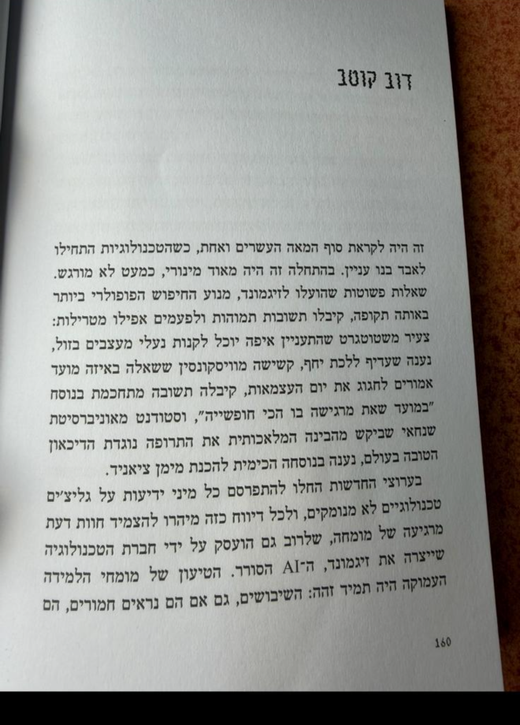
עמוד 160

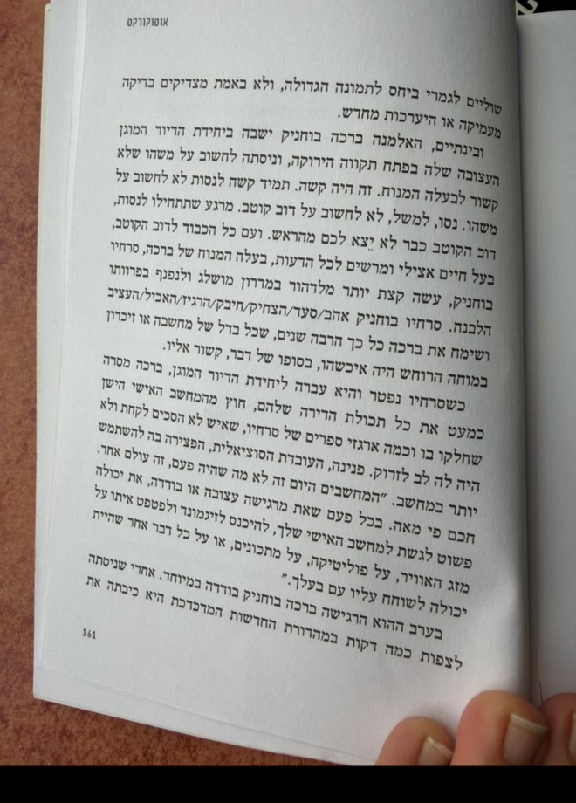
עמוד 161

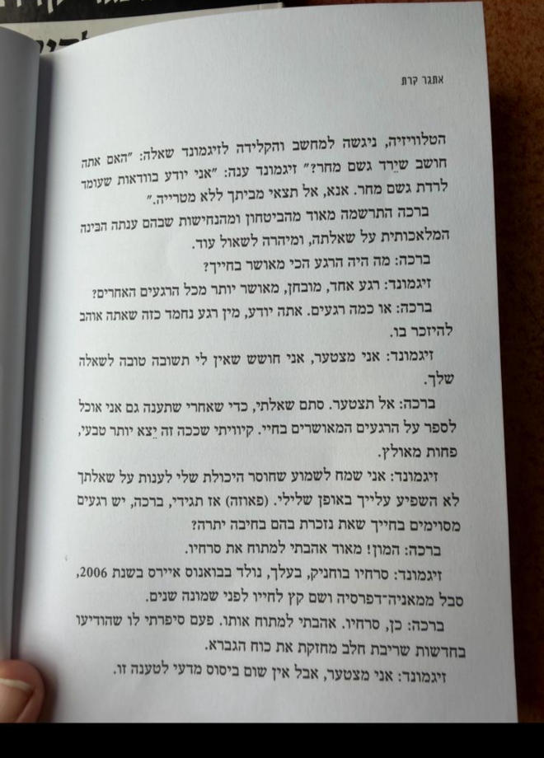
עמוד 162

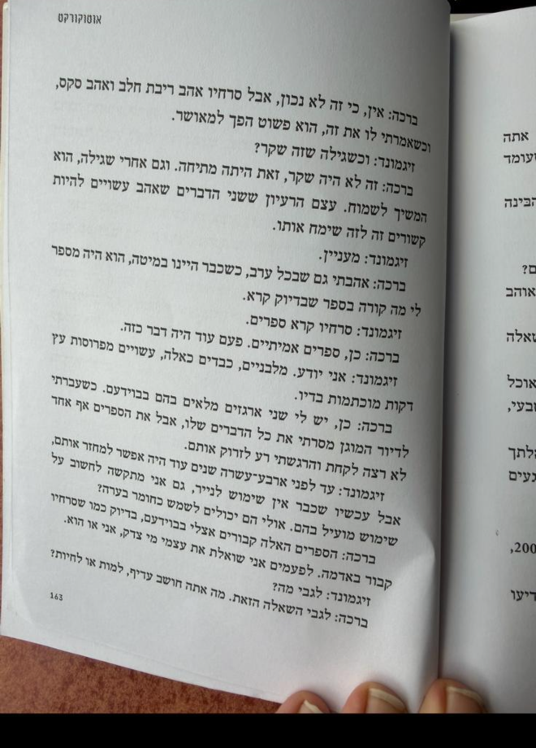
עמוד 163

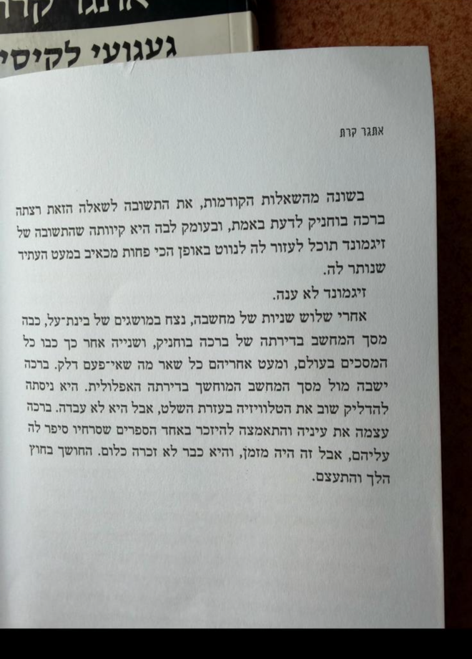
עמוד 164

נספח ב': דף זכויות היוצרים של הקובץ אוטוקורקט (כנרת, זמורה, דביר, 2024).
